**不锈钢洗手盆采购要求**

**品牌：凤督**

**型号：8204**

**套餐：A**

**产品包安装（包括原洗手盆拆除）**

**产品手机淘宝链接**：【淘宝】https://m.tb.cn/h.gaNGEXQRLqO789t?tk=DUD6WJhCD2Q CZ3456 「304不锈钢洗手盆挂墙式卫生间洗漱台盆阳台室外洗脸盆家用面盆」

点击链接直接打开 或者 淘宝搜索直接打开

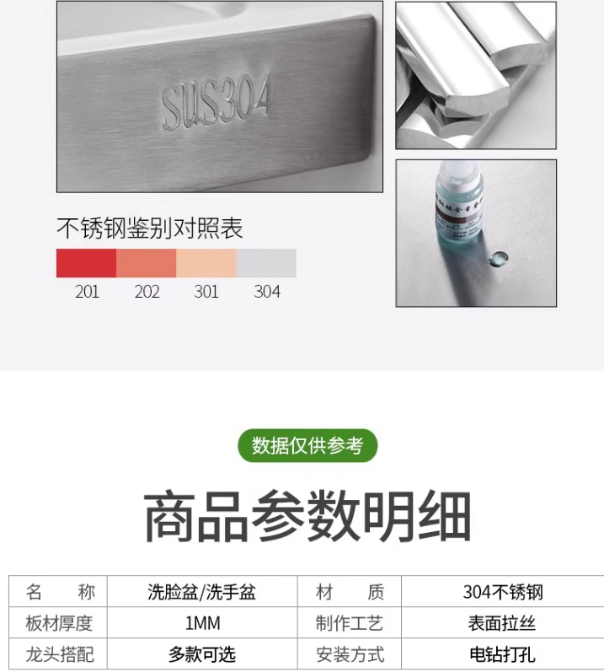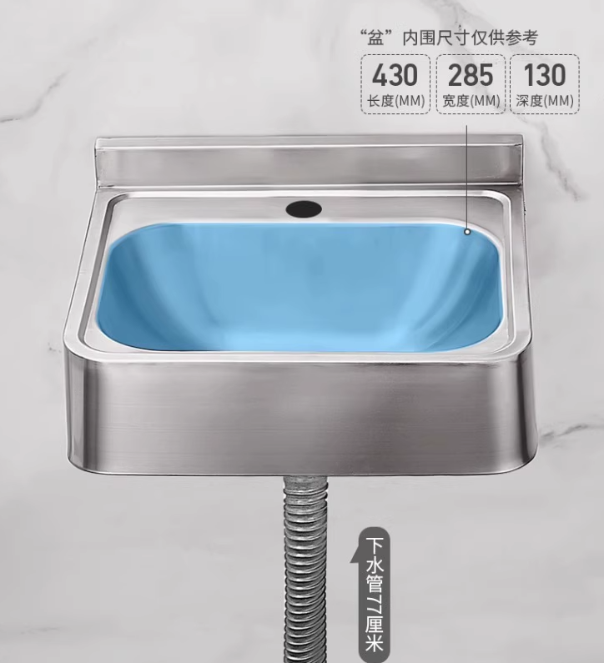

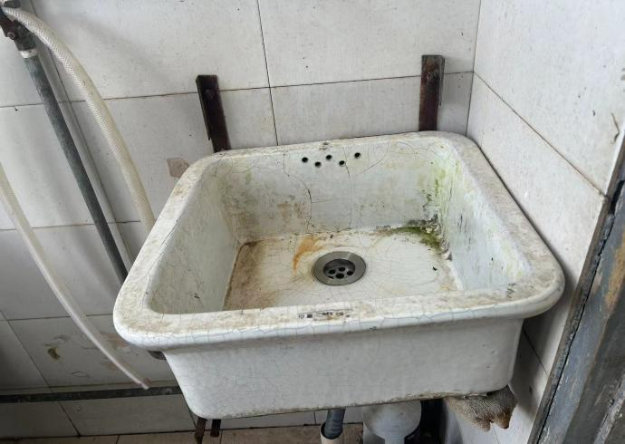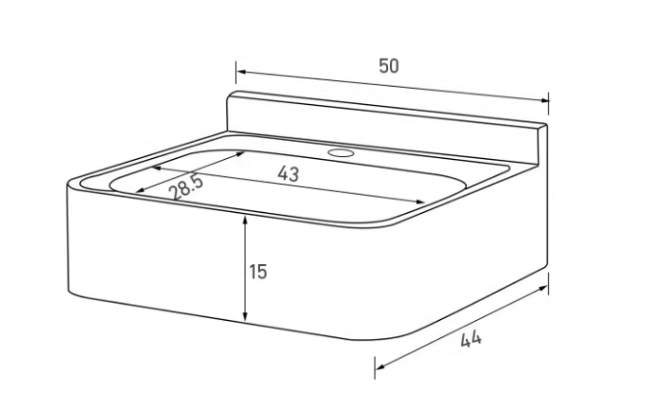**↓**原洗手盆